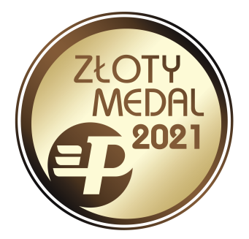
DREMA 2021 – Złoty Medal

Złote Medale Grupy MTP targów DREMA 2021 przyznane!

W konkursie wyróżnione zostały produkty, które zyskały pozytywne rekomendacje profesjonalnego jury. W jego skład wchodzą wybitni specjaliści z zakresu technologii obróbki drewna i produkcji mebli. Członkowie Sądu Konkursowego poszukują produktów nowoczesnych, innowacyjnych i wytworzonych w oparciu o najwyższej klasy technologie, odznaczających się szczególnymi walorami, obejmującymi nowoczesność zastosowanych rozwiązań w odniesieniu do rozwiązań światowych, stopień wykorzystania rozwiązań innowacyjnych, ekonomiczność produktu i jego walory eksploatacyjne, oddziaływanie produktu na środowisko (w tym: metody regeneracyjne, recycling, biodegradowalność) i oszczędność zużycia materiałów i energii, a także funkcjonalność produktu i jego estetykę

Oto lista nagrodzonych produktów:

- Automatyczny Trak Tarczowy SKYWOOD A550

MAXIMER LLC

Czterowałowa kantówka SKYWOOD A550 posiada sterowanie CNC, dzięki czemu nie ma potrzeby zatrzymywania procesu cięcia, aby ponownie wyregulować piły i uzyskać inną szerokość pryzmatu. Piły na wałach są przebudowywane automatycznie, przy czym każdy wał posiada teleskopowy system pił. Same wałki poruszają się w górę i w dół, co umożliwia uzyskanie różnych rozmiarów pryzmatu. Dzięki temu na wyjściu zwiększa się ilość wysokiej jakości materiału i nie ma potrzeby sortowania kłód do przecierania.

- Frez kompresyjny z weglika spiekanego V809.XB Frez Kompresyjny z węglika spiekanego V809.XB - Silent TURBO-3  FHU N-POL Krzysztof Noga  Frez do pracy nestingu, rozkroju płyt wiórowych, MDF czy HPL jego największa zaletą to wysoka wydajność możliwość pracy nawet do 30 metrów na minutę posuwu, cicha i spokojna praca. Niespotykana geometria ostrzy w układzie kompresyjnym chroniona wzorem towarowym. Niska cena narzędzia w porównaniu do narzędzi z ostrzami PCD. | 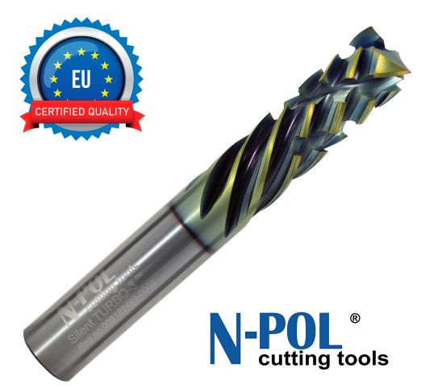
- PCS® Bezkontaktowy System Bezpieczeństwa

FELDER KG / FELDER GROUP POLSKA Sp. z o.o.
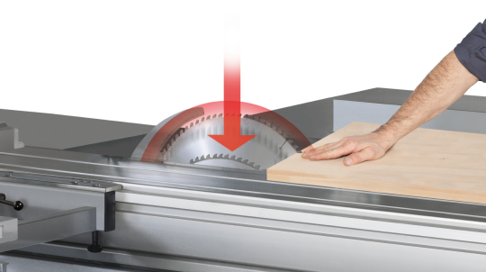
PCS PREVENTIVE CONTACT SYSTEM to rewolucyjna, światowa innowacja w systemach bezpieczeństwa dla pilarek formatowych. Sprawia, że urazy dłoni odchodzą w przeszłość przez eliminację zagrożenia w momencie jego wykrycia. Udowadnia, że bezpieczeństwo nie musi być drogie, gdyż jest nieinwazyjny i od razu gotowy do ponownego użycia. Nie wymaga też dodatkowych nakładów w konserwację i jest odporny na pył.

- Ploter frezujący 2030ATC 4 AXIS  POLSKA GRUPA CNC Damian Laskowski  Ploter frezujący 2030 ATC 4 AXIS to nowość w naszej ofercie. Odpowiadając na coraz większe potrzeby naszych klientów stworzyliśmy innowacyjne rozwiązanie jakim jest dodanie do plotera czwartej osi w postaci wrzeciona uchylnego. Otwiera to przed użytkownikiem wiele nowych możliwości obróbki. Wykonywanie na jednej maszynie kilku rodzajów obróbek to rozwiązanie ekonomiczne i wysoce funkcjonalne. | 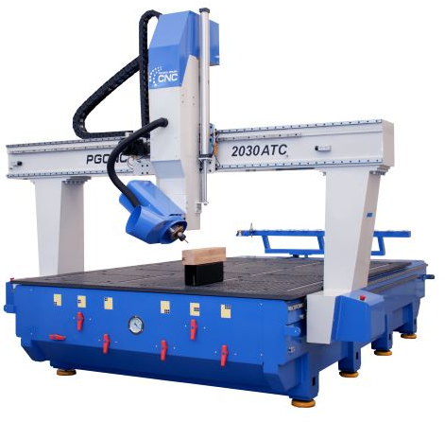
- Pozycjoner ISKRY RX2

ISKRA Krzysztof Brzeziński / K&K Katarzyna Brzezińska

Pozycjoner ISKRY RX 2 jest odpowiedzią na problemy klientów z budowa stanowisk do pracy ISKRĄ przy obróbce dużych elementów. Dwa elementy z aluminium pozwalają na niezwykle precyzyjną pracę bez jakiegokolwiek dedykowanego ISKRZE stołu zarówno na płaszczyznach formatek, jak i na sztorcach.

- STÓŁ SZLIFIERSKI RODONIT  NAWARA SERWIS s.c. Marzena i Rafał Nawara  Zoptymalizuj produkcję i wyeliminuj wyrzut pyłu poza strefę szlifowania – stosując nasze rozwiązanie. Stół RODONIT jest nową jakością na rynku systemów odpylania stanowisk szlifierskich z własnym odciągiem. Praca przy stole gwarantuje bezpieczeństwo oraz komfort pracy, które się opłaca Wysoka sprawność oraz parametry filtracji sprawiają, że stół szlifierski jest produktem ekoinnowacyjnym. | 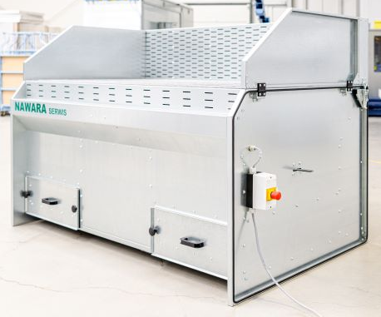

Po werdykcie Sądu Konkursowego i przyznaniu Złotych Medali wybranym produktom, zaczyna się kolejny etap rywalizacji - plebiscyt Złoty Medal - Wybór Konsumentów, w którym o zwycięzcy decydują internauci. Głosowanie odbywa się na stronie internetowej www.zlotymedal.com i trwa do 9 września 2021.

